Министерство образования и науки РФ

Федеральное государственное автономное

образовательное учреждение высшего образования

«Национальный исследовательский университет ИТМО»

**факультет программной инженерии и компьютерной техники**

**Лабораторная работа №1**

по дисциплине

Информационные системы и базы данных

Вариант 312486

Выполнил:

Студент группы P33302

Ершова А. И.

Преподаватель:

Шешуков Д. М.

Санкт-Петербург, 2022

**Задание**

**Описание предметной области**

Настанет день, когда человечество снова будет готово отправиться к звездам. Какую новую главу напишет Человек там, среди этих пылающих миров, Олвин не знал. Это будет уже не его заботой. Его будущее лежит здесь, на Земле.

**Классификация сущностей**

Creature – стержневая

Planet – стержневая

Accommodation – ассоциативная

Profession – характеристика

Way_of_life – характеристика

**Реализация модели на SQL**

CREATE TABLE Creature

(

ID SERIAL PRIMARY KEY,

name VARCHAR(32) NOT NULL,

species VARCHAR(32) NOT NULL

);

CREATE TABLE Planet

(

ID SERIAL PRIMARY KEY,

name VARCHAR(32) NOT NULL,

location VARCHAR(32)

);

CREATE TABLE Accommodation

(

ID_Creature INTEGER REFERENCES Creature,

ID_Planet INTEGER REFERENCES Planet,

PRIMARY KEY (ID_Creature, ID_Planet)

);

CREATE TABLE Profession

(

ID SERIAL PRIMARY KEY,

title VARCHAR(32) NOT NULL,

ID_Creature INTEGER REFERENCES Creature

);

CREATE TABLE Way_of_life

(

ID SERIAL PRIMARY KEY,

ID_Planet INTEGER REFERENCES Planet,

Planet_way_of_life VARCHAR(32)

);

**Заполнение таблиц**

INSERT INTO Creature

VALUES(0, 'Olvin', 'Human');

INSERT INTO Creature

VALUES(1, ' Yoda', ' Will');

INSERT INTO Creature

VALUES(2, 'Chewbacca ', ' Wookiee');

INSERT INTO Planet

VALUES(0, 'Earth', ' Milky Way');

INSERT INTO Planet

VALUES(1, ' Dagoba', 'Far-far away Galaxy');

INSERT INTO Planet

VALUES(2, ' Kashyyyk', 'Far-far away Galaxy');

INSERT INTO Accommodation

VALUES (0, 0);

INSERT INTO Accommodation

VALUES (1, 1);

INSERT INTO Accommodation

VALUES (1, 2);

INSERT INTO Profession

VALUES (0, 'Pilot', 2);

INSERT INTO Profession

VALUES (1, ' Mechanic', 2);

INSERT INTO Profession

VALUES (2, 'Space Explorer', 0);

INSERT INTO Way_of_life

VALUES (0, 0, 'Atmosphere');

INSERT INTO Way_of_life

VALUES (1, 2, 'Sulfur Compounds');

**Удаление таблиц**

DROP TABLE Accommodation;

DROP TABLE Way_of_life;

DROP TABLE Profession;

DROP TABLE Planet;

DROP TABLE Creature;

DELETE FROM Profession WHERE id=2;

**Инфологическая модель**

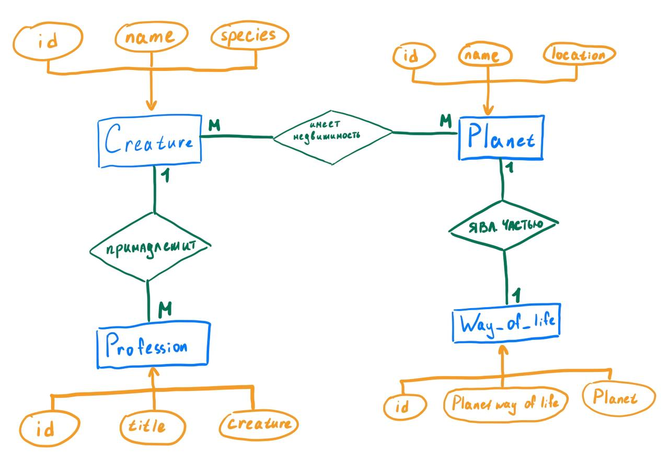

**Даталогическая модель**

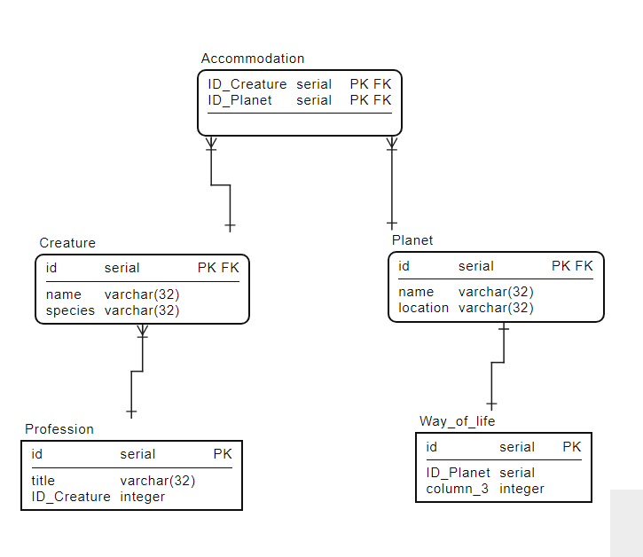

**Вывод**

Я научилась составлять инфологическую и даталогическую модели. Узнала, что такое стержневые, ассоциативные, характеристические ф-ии.